食品健康指数

需求说明

1. 引言

## 需求背景

食品安全越来越获得国家和人民群众的重视，建立食品安全指数就变得尤为重要。通过从国家各级食品、药品监督管理网站获取到抽查企业的公开、公示数据，经过软件的数据采集、清洗、整合，形成国家、省、市、县四级的树状有效数据，最后以地图的方式展示给用户查询，方便用户一站式即可拿到自己想要的结果。

## 总体要求

* + 各级食品、药品监督管理网站有更新时，自动提醒数据维护管理员去下载并录入后台。（在后台做一个页面，点击链接能直达该网页？或者有个监听任务）
  + 一期仅做网站展示。
  + 一期仅包含基础数据的展示功能。
  + 地图的展示要能扩大缩小。既可以看全国的概览，又可以细化到县级别查看。

## 预期的读者和阅读建议

产品需求方、需求分析人员、产品设计人员、开发人员、测试人员。

产品需求方和需求分析人员需对本文档反复推敲，以确保后续的设计开发顺利进行，减少更改尺度。

## 术语、定义、符号及缩略语

暂无

## 参考资料

本文档参考了以下网站：

1、http://app1.sfda.gov.cn/datasearch/face3/dir.html

2、http://www.ipe.org.cn/AirMap_fxy/AirMap.aspx?q=1

## 整体工作流程

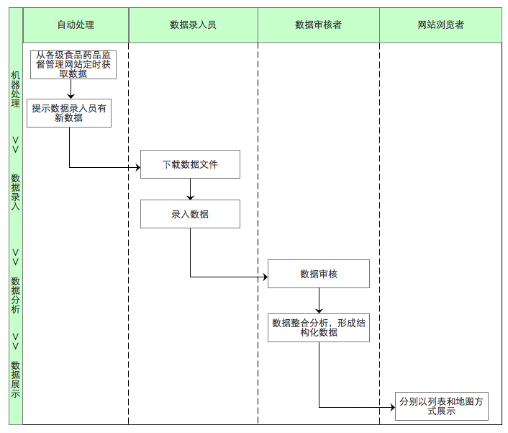

* 机器处理过程： 系统自动识别目标网站是否有数据更新，并报告给系统操作员。
* 数据录入：人工下载文档并对文档进行处理，录入到系统中。
* 数据分析：针对数据进行校验和审核，并通过系统中的一定算法进行处理生成各种使用的数据。
* 前端展示：展示成为地图数据或者列表数据。

1. 前台

食品抽检列表、指数地图等均可由页面顶部的菜单点击进入

例如：

环境监测网站的下图位置



本系统菜单项目还需要确定：建议为 食品指数、企业表现、政策法规、研究报告、关于我们

1. 食品抽检列表
2. 表格显示列

表格显示数据信息包括：编号、企业、商标、分类、地区、食品名称、抽检批次/时间、是否合格、公告号、公告日期、数据来源

例如：

|  |  |  |  |  |  |  |  |  |  |  |
| --- | --- | --- | --- | --- | --- | --- | --- | --- | --- | --- |
| 编号 | 企业 | 商标 | 分类 | 地区 | 食品名称 | 抽检批次/时间 | 是否合格 | 公告号 | 公告日期 | 数据来源 |
| 1 | 大连佳利来食品有限公司 | 朋林 | 焙烤食品 |  | （黑芝麻）广式老味月饼 | 2016.12.12 | 否 | 2016年第127号 | 2016.12.12 | 食药检 |
| 2 | 经销商）北京嘉盛行商贸有限公司 |  | 粮食及粮食制品 | 山东 | 捷森葡萄干果仁麦片 | 2015.9.7 | 否 | 2016年第111号 | 2015.9.1 | 食药检 |
|  | 经销商）北京嘉盛行商贸有限公司 |  | 粮食及粮食制品 | 山东 | 捷森早餐麦片 | 2015.9.3 | 否 | 2016年第111号 | 2015.9.3 | 食药检 |

说明：展示后台的录入数据，只显示部分重要信息。点击记录可以进入到该记录的详情页面（参见2.3）。

1. 列表分页

用于页面浏览的跳转

其中包括：

总页数、页码、上一页、下一页、第几页

1. 食品抽检列表搜索

根据搜索显示食品抽检数据情况（参考2.1.1）

1. 搜索情况说明

|  |  |  |
| --- | --- | --- |
| 搜索项目 | 描述 |  |
| 分类 |  |  |
| 是否合格 | 针对固定属性的搜索 |  |
| 企业名称 | 需要模糊搜索 |  |
| 商标 | 需要模糊搜索 |  |
| 食品名称 | 需要模糊搜索 |  |
| 其他 |  |  |

1. 食品列表详情页面

展示食品检查结果的所有信息，包括编号、企业、商标、分类、地区、食品名称、抽检批次/时间、是否合格、公告号、公告日期、数据来源、不合格项目/检查结果/标准值、生产日期/批号、抽检项目、备注。

例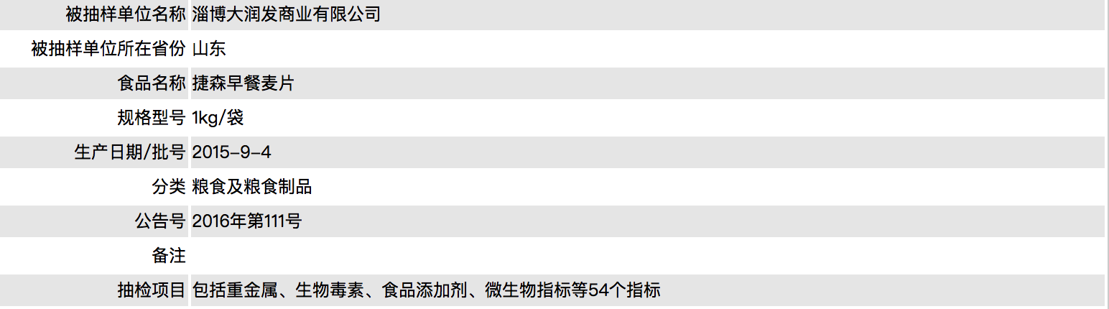

1. 食品安全地图

利用后台数据根据每个地区的总值，指数等数值在地图上进行标识。

例如：

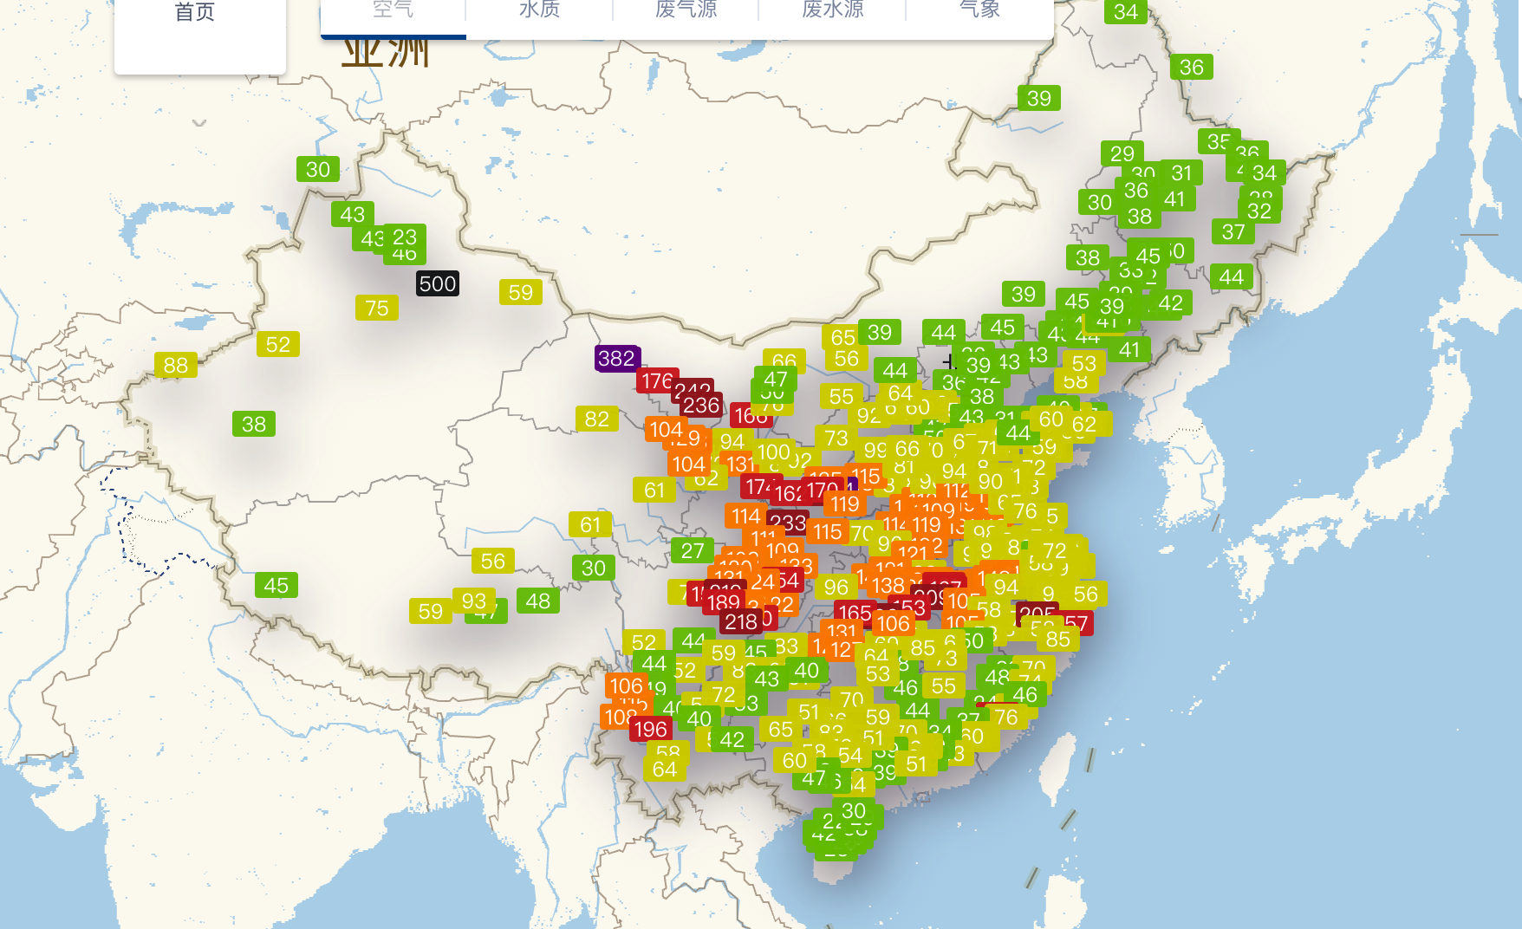

功能说明

* 标识的颜色会根据后台配置范围来决定

例：

1-10红色 （可表示过低）

11-20 绿色 （可表示正常）

21-30 黄色 （可表示超标）

其他…………

* 地图可以放大，放大后可能看到市，县的数值情况
* 点击地图上的数值可以看到详细的数据信息

例如：

点击一个数值会显示如下数据：

1. 地区：北京
2. 检查总数：1000
3. 指数：99

指数是通过给定的那个计算公式来获取到的结果

1. 时间范围：2016.3-2017.5（这个时间范围应该是后台定的前台是显示多久的一个范围，例：从当前时间算的前一个月开始到现在的时间段）
2. 详情

点击详情进入食品检查列表（按地区进行了搜索的结果链接）

1. 后台功能概要设计
2. 后台功能摘要

|  |  |  |
| --- | --- | --- |
| 功能模块 | 主要功能点 | 优先级 |
| 用户登录 | 用户登录 | 高 |
| 用户管理 | 权限管理 | 中 |
| 角色管理 | 中 |
| 会员管理 | 中 |
| 地区管理 | 省市县三级管理 | 高 |
| 食品管理 | 食品类别管理 | 高 |
| 食品信息管理 | 高 |
| 品牌管理 | 食品品牌信息管理 | 高 |
| 企业管理 | 食品企业信息管理 | 高 |
| 食品，品牌，企业关系管理（企业包含品牌，待确认） | 高 |
| 数据抓取 | 数据自动化导入 | 高 |
| 数据更新提醒 | 高 |

1. 后台功能特性
2. 用户登录

|  |  |
| --- | --- |
| 模块描述 | 后台登录 |
| 功能描述 | 输入用户名，密码登录，当输入正确可登录到后台 |
| 优先级 | 高 |
| 需求描述 | 1. 对用户名，密码验证合法性，当输入正确可登录到后台 |
| 输出/后置条件 |  |
| 补充说明 |  |

1. 会员管理
2. 权限管理

|  |  |
| --- | --- |
| 模块描述 | 权限管理 |
| 功能描述 | 权限管理，一般超级管理员操作 |
| 优先级 | 中 |
| 需求描述 | 1. 展示权限 2. 修改权限 3. 删除权限 4. 权限等级设置 |
| 输出/后置条件 |  |
| 补充说明 |  |

1. 角色管理

|  |  |
| --- | --- |
| 模块描述 | 角色管理 |
| 功能描述 | 超级管理员、普通管理员、数据录入人员三种角色 |
| 优先级 | 中 |
| 需求描述 | 1. 添加角色 2. 修改角色 3. 删除角色 4. 赋予权限 |
| 输出/后置条件 |  |
| 补充说明 |  |

1. 会员管理

|  |  |
| --- | --- |
| 模块描述 | 会员管理 |
| 功能描述 | 给不同的会员赋予不同的角色。 |
| 优先级 | 中 |
| 需求描述 | 1. 添加会员 2. 修改会员 3. 删除会员 4. 赋予角色 5. 冻结会员 |
| 输出/后置条件 |  |
| 补充说明 |  |

1. 地区管理
2. **地区管理**

|  |  |
| --- | --- |
| 模块描述 | 地区管理 |
| 功能描述 | 省市县三级管理 |
| 优先级 | 高 |
| 需求描述 | 1. 地区分级管理 2. 地区名称管理 3. 地区代码管理 4. 地区坐标管理 |
| 输出/后置条件 |  |
| 补充说明 |  |

1. 食品管理
2. **食品类别管理**

|  |  |
| --- | --- |
| 模块描述 | 食品类别管理 |
| 功能描述 | 食品类别管理，例如：豆制品，肉制品，调味品 |
| 优先级 | 高 |
| 需求描述 | 1. 添加类别 2. 修改类别 3. 删除类别 |
| 输出/后置条件 |  |
| 补充说明 | 类别需要按照国家标准规范录入 |

1. **食品管理**

|  |  |
| --- | --- |
| 模块描述 | 食品管理 |
| 功能描述 | 食品管理，例如：泡凤爪，鲜烤鱿鱼丝，鱼豆腐 |
| 优先级 | 高级 |
| 需求描述 | 1. 添加名称，其他属性有待确认 2. 修改名称 3. 根据名称查询 4. 删除食品 |
| 输出/后置条件 |  |
| 补充说明 |  |

1. 品牌管理
2. **品牌信息管理**

|  |  |
| --- | --- |
| 模块描述 | 品牌信息管理 |
| 功能描述 | 品牌信息管理，例如：蜂农人家，香老大 |
| 优先级 | 高级 |
| 需求描述 | 1. 添加名称，其他属性有待确认 2. 修改名称 3. 根据名称查询 4. 删除品牌 |
| 输出/后置条件 |  |
| 补充说明 |  |

1. 企业管理
2. **企业信息管理**

|  |  |
| --- | --- |
| 模块描述 | 企业信息管理 |
| 功能描述 | 企业信息管理，例如：福州春源食品有限公司闽侯分公司 |
| 优先级 | 高级 |
| 需求描述 | 1. 添加名称，地址，其他属性有待确认 2. 修改名称 3. 根据名称查询 4. 删除企业 |
| 输出/后置条件 |  |
| 补充说明 |  |

1. **企业，品牌，食品关系管理**

|  |  |
| --- | --- |
| 模块描述 | 企业，品牌，食品关系管理 |
| 功能描述 | 企业，品牌，食品关系管理 |
| 优先级 | 高级 |
| 需求描述 | 1. 添加名称，地址，其他属性有待确认 2. 修改名称 3. 根据名称查询 4. 删除企业 |
| 输出/后置条件 |  |
| 补充说明 |  |

1. 数据抓取
2. **数据自动查询**

|  |  |
| --- | --- |
| 模块描述 | 数据自动查询 |
| 功能描述 | 软件定期自动查询各级网站是否有更新的数据。 |
| 优先级 | 高级 |
| 需求描述 | 1. 支持各级地区 2. 支持各个品类 3. 支持不同站点 |
| 输出/后置条件 |  |
| 补充说明 |  |

1. **数据更新提醒**

|  |  |
| --- | --- |
| 模块描述 | 数据更新提醒 |
| 功能描述 | 当有数据更新时，需要有提醒，例如：用红字提示。 |
| 优先级 | 高级 |
| 需求描述 | 1. 支持各级地区 2. 支持各个品类 3. 支持不同站点 |
| 输出/后置条件 |  |
| 补充说明 |  |